Лабораторно упражнение №1

СИМУЛИРАНЕ И ИЗСЛЕДВАНЕ НА ПРОЦЕСИ И СИСТЕМИ В ПРОГРАМНА СРЕДА M A T L A B

Задача на лабораторната работа е запознаване с възможностите на средата MATLAB за симулиране и изследване на процеси и системи.
I. Теоретични положения

За целите на анализа на процеси и системи, често се налага същите да се симулират с помощта на компютри. В средата MATLAB съществуват вградени програми (функции), които облекчават необходимите процедури.
Входните сигнали при реалните системи са най различни. С оглед на лесно записване и интерпретиране, за целите на анализа на системите за автоматично упраавление (САР) те се типизират. Така се различават следните типови сигнали: стъпаловидна функция; импулсна функция; хармонична периодична функция и т.н.
Като реакция на тези сигнали съответстват: преходна функция (когато Δu =1) и импулсна преходнна (тегловна) функция, когато входа е δ - импулс.
Входните изпитателни сигнали са:
- детерминирани - апериодични и периодични;
- стохастични - естествен случаен процес и изкуствено синтезиран случаен процес.

Основни изисквания към входните изпитателни сигнали :
- да са с богат честотен спектър, за да възбудят всички собствени честоти на обекта;
- да са лесно физически реализуеми.

Най - общият алгоритъм за моделиране (симулиране) на процесите в обект (САР) включва:
- моделиране на входния сигна u(t);
- моделиране на обекта (системата), т.е. симулиране на реакцията y_{s}(t) при избран вход;
- зашумяване на y_{s}(t) с шум n(t) с определени характеристики.

А) Моделиране на входни сигнали
а) Входен изпитателен сигнал стъпаловидна (стъпална) функция се моделира с израза
u(t) = 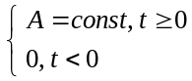 (1.1)
б) Входен сигнал импулсна функция

u(t) = δ(t) =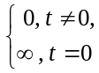 и 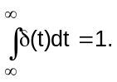 ( 1.2)
За приложение в реални условия се използва импулс с крайна продължителност и амплитуда, фиг.1.1.

u(t)

u(t) = 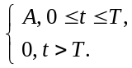 (1.3) A t
фиг.1.1

в) Входен хармоничен сигнал
u(t) = A sin(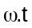) , t>0. (1.4)

г) Стохастични изпитателни сигнали

При моделиране в средата MATLAB, поради опростеният начин на записване на детерминираните сигнали, етапа на моделиране на входният сигнал не е отделен, а е съвместен с моделиране на системата (реакцията).
За моделиране на непрекъсната преходна функция (реакцията на u(t)=1(t)), се използва функцията step.
Самостоятелно u(t)=1 се моделира с функцията ones.
За моделиране на стохастични изпитателни сигнали се използват различни функции, в зависимост от характера им.
rand - генерира случайни числа с равномерно разпределение в интервала 0 - 1.
randn - генерира нормално разпределени случайни числа с нулево математическо очакване и дисперсия 1 (N(0,1)).

Idinput – генерира входни сигнали за идентификация.
Синтаксис: u=idinput(N,’type’,band,levels)
N – брой точки;
tipe – вид на сигнала:
RGS – случаен гаусов сигнал;
RBS –случаен бинарен (двоичен) сигнал;
PRBS – псевдо случаен бинарен сигнал;
SINE – сигнал, сума от синусоиди.

За моделиране на процесите при пасивен експеримент, когато u(t) се приема за цветен шум се използва филтър с предавателна функция 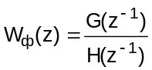, (1.5)
на входа на който се подава бял шум v(z), фиг. 1.2

v(z) 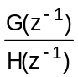 u(z)

фиг.1.2

Тук , и
, (1.6)
а v(z) е с параметри 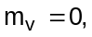 и 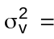1.
Параметрите на 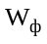 се задават така, че корените да лежат в единичната окръжност.
Като статистически изпитателни сигнали при активен експеримент широко се използват двоични последователности.

Б) Моделиране (симулиране) на системи
Разглеждат се клас обекти – линейни системи с постоянни параметри (linear time invariant objekts- lti обекти).

Б.1) Моделиране на обекти, зададени с непрекъснати предавателни функции
Необходимо е да се спази следната последователност:
а) задават (формират) се вектор редове от коефициентите в числителя NUM и знаменателя DEN на предвателната функция, по намаляваща степен на оператора p;
б) изчислява се преходната функция ( функция step)
y=step(NUM,DEN),
или за импулсната преходна (функция impulse),
w=impulse(NUM,DEN);
в) зашумяване на реакцията.

Пример 1.1. Да се симулират преходната и импулсна преходна функции на система, зададена със следната предавателна функция
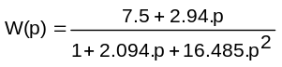 . Същите да се изобразят в две полета на екрана на монитора.

NUM=[2.94 7.5];

DEN=[16.485 2.094 1];
h= step(NUM , DEN);
w=impulse(NUM , DEN);
tt=length(h); % определяне броя на точките, в които е пресметната преходната функция.
ttt=length(w);
t1=0:tt-1 ;
t2=0:ttt-1;
subplot(2,1,1) %разделяне на екрана на 2 части по вертикала, една по хоризонтала и запис в първото поле.
plot(t1,h); grid
subplot(2,1,2)
plot(t2,w); grid
% Така изобразени на екрана h и w са функции на номера на точките. При желание да се дадат като функция на времето следва
step(NUM,DEN); grid
impulse(NUM,DEN); grid

Б.2) Моделиране (симулиране) на обекти, зададени с дискретни предавателни функции
За целта се използва най-общата структура на дискретния входно-изходен модел
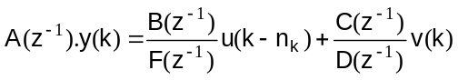 (1.7)
където:
;
;
;
;
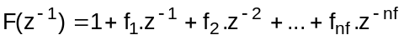. (1.8)
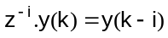
Възможните варианти на този модел, когато някои от посочените полиноми са от нулев ред се разглеждат в л.у.№8.
Структурната схема за симулиране на обект, при F(z)=D(z)=1, (nf=nd=0) и зашумяване на изхода с цветен шум е дадена на фиг.1.3,

v(z)
C(z⁻¹)
A(z⁻¹) n(z)

u(z) B(z⁻¹) y_{s} y(z)=y_{s}+n
A(z⁻¹)

фиг.1.3
където 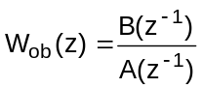 (1.9)
е предавателната функция на обекта, а 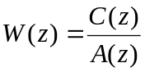 (1.10)
предавателна функция на филтъра, генериращ шума.
Тук u(z) може да бъде детерминиран или стохастичен процес с определени характеристики и моделиран по начин даден в т.A.
За симулиране на дискретните преходна и импулсна преходна характеристики се използват функциите dstep и dimpulse, които от своя страна използват вектори NUM и DEN, съставени от коефициентите на числителя и знаменателя на 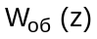 по намаляваща степен на z.

Пример 1.2. Да се симулират и изобразят дискретните преходна и импулсно преходна (тегловна) характеристики на система
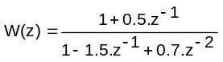.
clf
NUM=[1 0.5 ];
DEN=[1 -1.5 0.7];
h=dstep(NUM, DEN);
w=dimpulse(NUM, DEN);
t1=0: length(h) -1;
t2=0: length(w) - 1;
subplot(2, 1, 1)
plot(t1, h)
subplot(2,1,2)
plot(t2, w)
dimpulse(NUM, DEN); % графика във функция на времето
dstep(NUM, DEN);

При моделиране на динамични системи е удобно да се използва т.н. THETA матрица, съдържаща най-важната информация за системата. Тя се формира с функция poly2th по следния начин
th = poly2th(A, B, C, D, F, lam, T),
където:
A, B, C, D, F съдържат коефициентите в съответните полиноми (1.8) по намаляваща степен на оператора z;
lam- задава дисперсията на шума, с който се зашумява y(t);
T - време на дискретизация. Ако Т има отрицателна стойност, показва, че се моделира непрекъсната система. В този случай коефициентите се въвеждат по намаляваща степен на p.

При известна th с функцията idsim се извършва симулиране на дадената динамична система, т.е.
y = idsim(un, th),
където un е матрица Z =[u n], съдържаща входните данни u и шума n.

Пример 1.3. Да се симулира дискретна система, зададена с параметри:
A = [1 -1.5 0.7]; B = [ 0 1 0.5]; C = [ 1 -1 0.2]. Входен сигнал ПСДП на две нива +1, -1. Да се изведат на екран y, ys , u и n. Да се определи отношението шум/сигнал.
clf
A = [1 -1.5 0.7];

B = [0 1 0.5];

C = [ 1 -1 0.2];
th0 = poly2th(A, B, C ); % създаване на theta матрица th0 на системата
n = randn ( 300, 1);
u=idinput(300,’prbs’);
y = idsim( [ u n ] , th0); % генерира зашумен изход на системата
ys = idsim( u , th0) % незашумен изход
subplot (2, 2, 1); plot( y); grid
subplot(2, 2, 2); plot(ys); grid
subplot(2, 2, 3); plot(u) ; grid
subplot(2, 2, 4); plot(n) ;grid
e = y - ys;
sy = std (y) % стандартно откл. на незашумен изход
se = std (e) % ст. откл. на шума
ss = se*100/sy % % шум / сигнал

Функцията std изчислява стандартно отклонение.

За моделиране на непрекъснати или дискретни системи при произволни входни въздействия се използва и функцията lsim.
Синтаксис:
[y, t,x] = lsim(sys,u, t)
y – реакция;
t – входен и изходен вектор, включващ стойностите на времето. Изходният вектор може да се различава от входния, при автоматично изменение на периода на дискретизация.
x – променлива на състоянието.

Пример 1.4 Да се симулират реакциите на непрекъсната система, зададена с W(p) =1/(37p^2+12.5p+1), при u1=1(t) и u2 случаен сигнал.

u1=ones(80,1);u2=randn(80,1);t=0:79;
» sys=tf([1],[37.5 12.5 1]);
» y1=lsim(sys,u1,t);
» y2=lsim(sys,u2,t);
» plot(t,u1,t,u2,t,y1,t,y2);
» xlabel('time sec');ylabel('u1, u2, y1, y2');grid

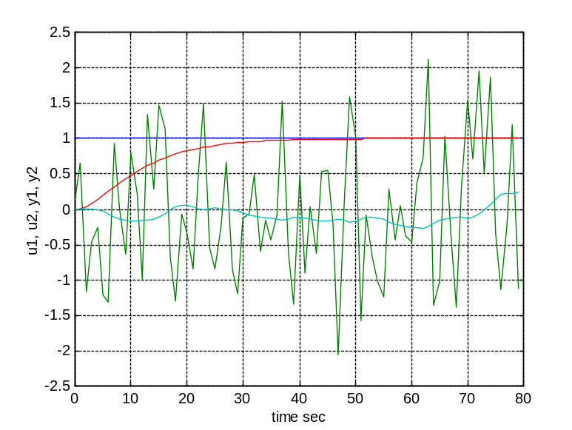

Б.3) Симулиране на обекти в MATLAB/SIMULINK

SIMULINK е графична надстройка в MATLAB, даваща възможност да се прилагат принципите на структурното моделиране. Използва библиотека от стандартни блокове, с които се изчертава блоковата схема на системата на работен екран. Има възможност да се променят параметрите на отделните блокове.
SIMULINK притежава голяма библиотека от източници на сигнали, линейни и нелинейни компоненти и др. С този интерфейс моделите могат да се чертаят по същия начин, както бихме ги начертали с молив върху лист. След дефиниране на модела, той може да се симулира, използвайки избор на метод на интегриране от менюто на SIMULINK или чрез въвеждане на команди в командния прозорец на MATLAB. Посредством scope и други визуализиращи блокове, след стартиране, може да се наблюдава резултата от симулацията. Допълнително могат да се променят параметрите на отделните блокове и непосредствено да се наблюдава ефектът от това.
За да се стартира SIMULINK е необходимо да се стартира MATLAB и да се въведе команда Simulink в командния прозорец или да се изберат New и Model от меню File. След като MATLAB завърши обработка на командата, се появява командния прозорец на SIMULINK, нов работен празен прозорец, в полето на който ще се синтезира модела на системата и прозорец с библиотека от блокове на SIMULINK. Прозорецът на библиотеката блокове показва икони, които от своя страна представят също библиотеки от блокове.

Последователност на моделиране (симулиране ) със SIMULINK .

- Стартиране се SIMULINK.
- С две последователни щраквания се активират библиотеки, в които се намират необходимите елементи. От тях чрез влачене с мишката или копиране се извличат в работния прозорец необходимите блокове.
- Копираните блокове се подреждат в необходимия ред чрез влачене с мишката. Символът " >" , сочещ навън от блока, означава изход, а ако символът сочи към блока – вход. С непрекъсната линия (с левия бутон на мишката) се свързват изхода на даден блок с входа на друг блок, в зависимост от конкретната блокова схема. Веднъж начертана, линията може да бъде изтрита чрез маркиране с левия бутон на мишката и използване на клавиш Del.
- Всеки един от блоковете на схемата се активира чрез двукратно щракване върху него с левия бутон на мишката. В резултат се отваря диалогова кутия за задаване конкретните стойности на параметрите на блока в зависимост от задачата.
- От меню Simulation се избира Parameters и се отваря диалогова кутия, в която се уточняват начално и крайно време на симулацията в sec., метод на симулация, максимална и начална стъпка, толеранс.
- Резултатът от симулацията може да се види на екрана ако се избере Start от меню Simulation.
- Окончателният вид на схемата се оформя естетически чрез опциите на Style. При необходимост може да се променят имената на блоковете чрез пряко редактиране на текста под тях.
- Изградената блокова схема се записва чрез Save as от меню File.

Ако е необходимо създаденият модел да се изгради като самостоятелен блок в SIMULINK, горната последователност се продължава със следващите стъпки.
9) Изградената блокова схема се маркира чрез натискане на левия бутон на мишката и влачене, докато се обхванат всички блокове. Групира се чрез Create Subsystem от меню Edit. Получава се блок с име Subsystem, което може да бъде променено чрез пряко редактиране.
10) За да придобие самостоятелност, блокът се маркира с щракване на левия бутон на мишката върху него и се маскира чрез Mask Subsystem от меню Edit. В резултат се отваря диалогова кутия, чрез която се създава интерфейсът с потребителя.
Пример1.5. Да се симулира преходната характеристика на обект, зададен с пример1.1.
Необходимо е да се изгради блоковата схема в SIMULINK, която да включва следните блокове:
- блок за генериране на степенчато въздействие ( Step Fcn), при u=1 ;
- блок за моделиране на предавателната функция ( Transfer Fcn);
- блок за показване на изходния сигнал ( Graph Scope ).
Изграждането на блоковата схема се извършва като се спазва описаната по горе последователност.

Б.4 Моделиране на системи в честотната област

Използват се следните функции
Nyquist - пресмята ходографа на Найквист за lti модел. Има следният синтаксис
[ re, im, w ] = nyquist(NUM,DEN,w),
където re, im, w са реалната, имагинерна части и честотата.
Bode - пресмята амплитудни и фазови честотни характеристики на lti модели.
Синтаксис: [mag, pfase,w] = bode(sys),
където mag и pfase са амплитудно-честотна (АЧХ) и фазова-честотна (ФЧХ) характеристика.

Пример1.6. Да се симулират и изобразят графиките на АФХ, АЧХ и ФЧХ на система в интервала 0-0.9 рад/с.

num=[0.178 0.455];den=[1 0.127 0.0607]; w=[0:0.03:0.9];
» [u,v,w]=nyquist(num,den,w);
» [mag,phase,w]=bode(num,den,w);
втори начин
» th=poly2th(den,num); % преминаване в theta формат
» g=th2ff(th); % преминаване в freqfunc формат
»plot(u,v);grid
»plot(w,mag);grid
»plot(w,phase);grid
»plot(g);
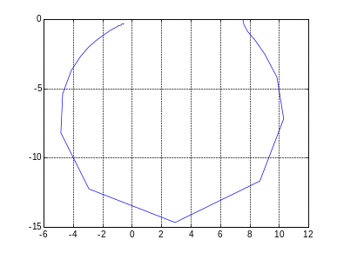
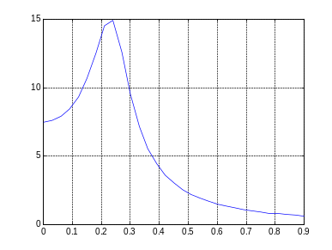

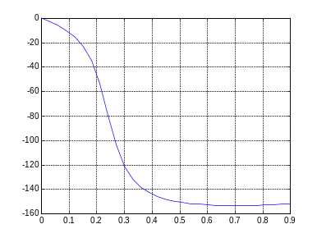
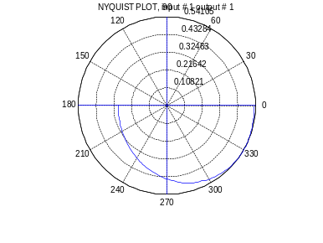

В) Стандартни функции в MATLAB, използвани при моделиране lti системи
В табличен вид са дадени:

1) форми на представяне на моделите (табл.1);
2) функции за преобразуване, използвани при lti модели (табл.2);
3) функции за преобразуване на моделите в непрекъсната и дискретна форма (табл.3);
4) функции за преобразуване на формите на моделите (табл.4);
5) формати, използвани в MATLAB при описание на системи (табл.5);
6) функции за преобразуване на формати и форми на модели (табл.6);
7) създаване на структури на модели (табл.7);
8) манипулация на структурите на модела (табл.8);
- извличане на информация (табл.9);
- функции за представяне на модела (табл.10).

Форми на представяне на моделите таблица 1
 | Непрекъснати системи Дискретни системи
1 | Предавателна функция в полиномна форма (transfer funktion- tf)  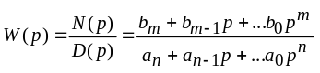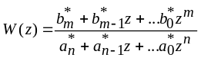
2 | форма – полюси, нули и коефициент (zero-pole-gain zp)  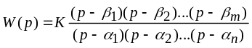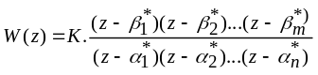
3 | В пространство на състоянията (state-spase - ss)  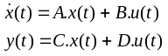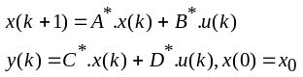

Функции за преобразуване в lti модел таблица 2
tf | Създаване на предавателна функция, или преобразуване към предавателна функция
zpk | Преобразува произволен lti модел в zpk модел
ss | Преобразува произволен lti модел в ss модел

Пример1.7 Да се създаде tf – модел. Същият да се преобразува в zpk модел.

num=[-10 20 0];
» den=[17 20 28 19 5];
» w=tf(num,den)

Transfer function:
-10 s^2 + 20 s
-----------------------------------
17 s^4 + 20 s^3 + 28 s^2 + 19 s + 5

zpk(w)

Zero/pole/gain:
-0.58824 s (s-2)
------------------------------------------------
(s^2 + 0.9127s + 0.2556) (s^2 + 0.2638s + 1.151)

таблица 3
Функции за преобразуване на модели в непрекъсната и дискретна форма
d2c | Преобразува дискретен ( d-от discrete) в непрекъснт (c-от continuous) модел
c2d | Преобразува непрекъснат в дискретен модел

Синтаксис:
SysD=c2d(SysC,T,“метод”)
SysC=d2c(SysD,T, “метод”)
Т – период на дискретизация; “метод” – метод на екстраполация, даден в следната таблица

Метод на екстраполация | Описание
ZON  FON  TUSTIN  PREWARP  MATCHED | Екстраполатор от нулев ред  Екстраполатор от първи ред  Билинейна апроксимация на Тастин  Апроксимация на Тастин с корекция  Метод на съответствие на нули и полюси

Пример1.8 За дискретна система 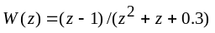 и Т=0.1 с да се построи непрекъснат модел с екстраполатор от нулев ред и след това да се възстанови дискретния модел, за сравнение.

» w=tf([1 -1],[1 1 0.3],0.1)
Transfer function:
z - 1
-------------
z^2 + z + 0.3
Sampling time: 0.1
» SysC=d2c(w)

Transfer function:

121.7 s + 1.878e-012
---------------------
s^2 + 12.04 s + 776.7

» SysD=c2d(SysC,0.1)
Transfer function:
z - 1
-------------
z^2 + z + 0.3
Sampling time: 0.1

Таблица 4

Функции за преобразуване на формите на модели
преобразуване | синтаксис
tf zp | [z,p,k]=tf2zp(num,den)
zp tf | [num,den]=zp2tf(z,p,k)
tf ss | [A,B,C,D]=tf2ss(num,den)
ss tf | [num,den]=ss2tf(A,B,C,D,iu)
ss zp | [z,p,k]=ss2zp(A,B,C,D,iu)
zp ss | [A,B,C,D]=zp2ss(z,p,k)

Таблица 5

Формати, използвани в MATLAB при описание на системи
theta | Матрица, която включва параметрите на системата и техните стандартни отклонения
zp | Представя нулите и полюсите на предавателната функция и техните стандартни отклонения
freqfunc | Представя честотните характеристики на системата

При необходимост от преминаване на описания от дадена форма, или формат в други такива, могат да се използват следните функции.

Таблица 6
Функции за преобразуване на формати и форми на модели
th2ss | Трансформира модел в theta формат към пространство на състоянията.  Синтаксис: [A,B,C,D,k,x0]=th2ss(th)
th2tf | Преобразува модел в theta формат в предавателна функция.  Синтаксис: [num,den]=th2tf(th,iu), iu-номер на входа
thc2thd | Преобразува непрекъснат модел в theta формат в дискретен в theta формат.  Синтаксис: thd=thc2thd(thc,T), T-стъпка на дискретизация
thd2thc | Преобразува дискретен модел в theta формат в непрекъснат модел в theta формат.  Синтаксис: thc=thd2thc(thd,T)
th2poly | Преобразува модел в theta формат в полиноми A,B,C,D,F в общия входно-изходен модел.  Синтаксис: [A,B,C,D,F,lam,T]=th2poly(th)
th2zp | Преобразува модел в theta формат в нули, полюси и коефициент на усилване.  Синтаксис: [zero,k]=th2zp(th,ku,ky), ku,ky- номер на входа и изхода
idmodred | Понижава реда на модела от th на thred  Синтаксис: thred=idmodred(th,order,oe).
th2arx | Преобразува модел в theta формат в ARX  Синтаксис: [A,B]=th2arx(th)
th2ff | Изчислява честотните характеристики заедно с техните стандартни отклонения на модел в theta формат.  Синтаксис: g=th2ff(th), (матрица g във freqfunc формат)
th2par | Преобразува модел в theta формат в параметри и дисперсии.  Синтаксис: par=th2par(th)

Таблица 7

Създаване на структури на модели
arx2th | Съставя theta формат за ARX модел.  Синтаксис: th=arx2th(A,B,ny,nu), ny,nu-брой изходи и входове.
poly2th | Образува theta матрица по зададени полиноми на общия входно-изходен модел.  Синтаксис: th=poly2th(A,B,C,D,F,lam,T), lam-задава дисперсията на шума, T-време на дискретизация.
canform | Съставя структури на модели в канонична форма.  Синтаксис: ms=canform(orders,nu), orders-определя структурата на модела.
mf2th | Представя дефинирана от потребителя структура на модел (m-файл), в theta формат.
modstruc | Съставя структури на модели, които се използват в ms2th  Синтаксис: ms=modstruc(A,B,C,D,k,x0)
ms2th | Създава модел в пространство на състоянието в theta формат.

Таблица 8

Манипулация на структурите на модела
fixpar | Задава стойности на параметрите в структури на ARX модели и модели в пространство на състоянието.
sett | Задава стъпката на дискретизация в theta структури и честотни функции.
thinit | Поставя начални стойности на параметрите за итеративно оценяване.
unfixpar | Отделя параметри в структури на ARX модели и на модели в пространство на състоянието.

Таблица 9

Извeждане на информация
getmfth(th) | Извежда името на m-файла, който се дефинира в theta формат с th.  Синтаксис: mfname=getmfth(th)
getncap(th) | Извежда броя на данните, използвани за оценка на параметрите и броя на параметрите на модела.  Синтаксис: [ncap,d]= getncap(th)
getff(g) | Извежда АЧХ, ФЧХ (в градуси) и честотите на g.  Синтаксис: [w,amp,phas]=getff(g,nu,ny)
gett(th) | Извежда интервала на дискретизация.  Синтаксис: T=gett(th)
getzp(zp) | Извежда нули и полюси.  Синтаксис: [z,p]=getzp(zero,ku,ky)

Таблица 10

Функции за представяне на модела
bodeplot(g) | Чертае честотни характеристики във форма на Боде диаграма, в честоти rad/sec.
ffplot(g) | Чертае честотни характеристики във форма на Боде диаграма, в честоти Hz.
nyqplot(g) | Чертае АФХ в полярни координати.
present(th) | Представя параметрите на модела.
zpplot(zp) | Чертае нули и полюси.
Заб. В таблици 9 и 10 аргументите на функциите показват и изисквания формат: g-freqfunc; th- theta; zp-zp.

II. Задачи за изпълнение

- Да се моделират и наблюдават на екрана типови детерминирани и стохастични изпитателни сигнали (параметрите им се задават).
- Да се моделира непрекъснат обект. W(p) и u(t) се задават. Изходът y_{s}(t) да се зашуми с шум n(t) със зададени характеристики (m,). На екрана да се покажат u(t), y(t) и y_{s}(t).
- Да се моделира обект, зададен с дискретна предавателна функция W(z). Изхода да се зашуми с n N(0,). На екрана да се наблюдават u, y, y_{s}. Да се определи точната стойност на отношението шум/сигнал (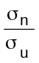).
- Да се моделира обект (система) в средата SIMULINK (по задание).
- Задават се полиноми num, den (m<=n):
а) да се представи модела във всичките му форми (табл.1,2,3);
б) да се представи в трите формата: theta; zp и freqfunc;.
в) да се наблюдават на екрана и се запишат характерните особености на форматите;
г) да се направи преобразуване на трите формата по табл.6.
III. Контролни въпроси
1) Видове изпитателни сигнали, изисквания към тях и функции за симулиране?
2) Алгоритъм и функции за моделиране (симулиране ) на непрекъснати и дискретни обекти?
3) Алгоритъм на симулиране със SIMULINK?
4) Форми на представяне на моделите?
5) Формати на представяне на моделите в MATLAB?
6) Функции за извеждане на модела на екран и в какъв формат?

Литература:
[ 7, 15, 28,30]

